Konferencia Inštitútu zamestnanosti, 18. januára 2016, Bratislava

Trh práce vo volebných programoch politických strán a hnutí

09:00 |  | registrácia
09:30 |  | úvodná prednáška
09:50 | panel 1
 | Jozef Viskupič | OBYČAJNÍ ĽUDIA a nezávislé osobnosti (OĽANO - NOVA)
 | Ľudovít Kaník | Demokrati Slovenska - Ľudo Kaník
 | Jaroslava Lukačovičová | ŠANCA
 | Ivan Švejna | MOST-HÍD
 | Magdaléna Kuciaňová | Slovenská národná strana
11:00 |  | kávová pauza
11:20 | panel 2
 | Branislav Ondruš | SMER - sociálna demokracia
 | Ján Kmeť | Kresťanskodemokratické hnutie
 | Martin Chren | Slovenská občianska koalícia
 | Miroslav Beblavý | #SIEŤ
 | Gabriella Németh | Strana maďarskej komunity - Magyar Közösség Pártja
 | Jana Kiššová | Sloboda a Solidarita
12:45 |  | zhrnutie a záver konferencie

http://www.iz.sk/sk/projekty/koferencia-januar-2016

Konferencia je realizovaná s podporou Nadácie Friedricha Eberta.

Trh práce Slovenska je zaťažený problémami, ktoré sa dlhodobo nedarí vyriešiť. Najpálčivejšími problémami z pohľadu Inštitútu zamestnanosti sú pretrvávajúca dlhodobá nezamestnanosť a generovanie nových nezamestnaných. Preto je konferencia zameraná na nasledovné témy:
- dlhodobo nezamestnaní (najmä nízkovzdelaní, ich aktivácia a príprava pre reálny trh práce)
- viacnásobne znevýhodnení nezamestnaní v hladových dolinách
- sociálny systém (rozdiel medzi sociálnymi dávkami a mzdami, možnosti vymanenia sa zo sociálnej pasce)
- inštitucionálny rámec politiky trhu práce (systém vertikálneho a horizontálneho riadenia, štátne a neštátne služby zamestnanosti)
Napriek dôležitosti iných súčastí trhu práce (zákonník práce, daňovo-odvodové zaťaženie, dôchodkový systém, podnikateľské prostredie, ...), vzhľadom na obmedzený čas, kladieme na konferencii dôraz na horeuvedené priority.

Dlhodobo nezamestnaní
Slovensko má dlhodobo jednu z najvyšších dlhodobých nezamestnaností v EÚ. Počas krízy sa to nezmenilo. Momentálne ide o 200 000 osôb, čo predstavuje každého deviateho ekonomicky aktívneho. V mapke biela farba predstavuje najvyššie hodnoty miery dlhodobej nezamestnanosti. Vidieť že veľká časť Slovenska je bielym ostrovom v inak pomerne bezproblémovej strednej Európe, čo sa dá a musí zmeniť.
Získavanie pracovných návykov u dlhodobo nezamestnaných nie je reálne podporované: aktivačné práce sa úplne míňajú ich účinku a slúžia ako trvalá dodatočná sociálna dávka, podpora zamestnávania (pilotné sociálne podniky, reálne sociálne podniky, rôzne projekty) sa dotkla malého percenta cieľovej skupiny. Zavedenie inkluzívneho trhu, ktorý má potenciál pohnúť armádou nezamestnaných, sa zatiaľ nepodarilo. Umožnil by transparentne a dlhodobo zamestnať desaťtisíce terajších dlhodobo nezamestnaných, pričom netrpí neduhmi aktivačných prác ani rôznych dotačných schém.

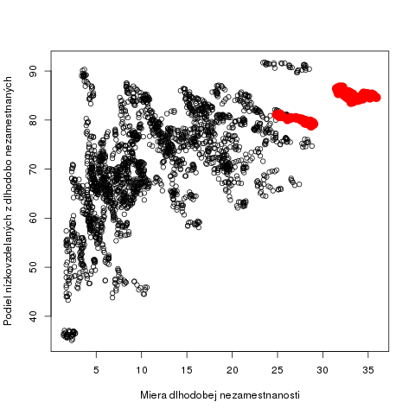
Viacnásobne znevýhodnení nezamestnaní
Existuje niekoľko charakteristík, ktoré negatívne ovplyvňujú možnosti zapojenia nezamestnaného do zamestnania. Medzi najčastejšie uvádzané patrí dĺžka nezamestnanosti, nízke vzdelanie (v súčastnosti až 30 % nezamestnaných má iba základné vzdelanie), bývanie v chudobnom regióne (hladové doliny neposkytujú de-facto žiadne pracovné príležitosti), v sociálne vylúčených spoločenstvách (segregované rómske osady poskytujú ešte menej pracovných príležitostí), nedostatok nedávnych pracovných skúseností (napr. na dohodu o vykonaní práce), privysoký alebo prinízky vek, starostlivosť o deti alebo iných odkázaných členov domácnosti, rôzne závislosti či dlhodobé finančné problémy. Tieto a ďalšie faktory sú často kumulované, napríklad podiel nízkovzdelaných UoZ v SR je 30 %, ale v hladových dolinách až 45 %. Celkovo platí, že čím je v okrese vyššia dlhodobá nezamestnanosť, tým je jej štruktúra horšia.
Zamestnanie viacnásobne znevýhodneného nezamestnaného je výrazne obtiažnejšie ako zamestnanie „iba“ jednoduchého nezamestnaného. Je nutný súbeh a kontinuita viacerých aktívnych opatrení trhu práce, sociálnej politiky ako i odborného poradenstva.

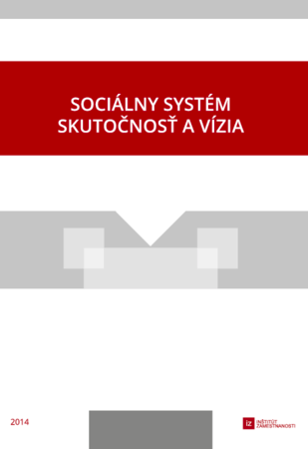
Sociálny systém
Systém dávok v hmotnej núdzi nie je nastavený dobre. Je nastavený neprehľadne (napr. definícia príjmu má desiatky výnimiek), skokovo (pri prekročení príjmu o euro môžu klesnúť dávky o desiatky eur), spomalene (niektoré dávky závisia od situácie pred pol rokom), iba formálne zásluhovo (na väčšinu tzv. zásluhových dávok stačí formálne deklarovať prácu alebo vykonávanie činností, bez hrozby reálnej kontroly pravdivosti týchto deklarácií alebo kontroly výsledkov), …
Zmena systému dávok v hmotnej núdzi tak, aby dával primerané sociálne zázemie a zároveň dostatočnú motiváciu a podporu k práci, nie je jednoduchá.

Inštitucionálny rámec politiky trhu práce
Zákon 5/2004 Z. z. o službách zamestnanosti (za ostatných 10 rokov novelizovaný 42-krát) definuje základné fungovanie úradov práce ako hlavného aktéra pri práci s nezamestnanými. V tomto zákone je taktiež definovaná väčšina nástrojov aktívnej politiky trhu práce.
Súčasný systém funguje veľmi zle. Jednotlivé nástroje sú neflexibilné (keďže sú definované priamo v zákone), existujú fakultatívne nástroje, na ktoré de facto nemá nezamestnaný nárok, priveľká byrokracia (ktorá nesleduje skutočný cieľ nástroja), nárazové a časovo nespoľahlivé financovanie, nezriedka prichádza k odcudzeniu nástroja na účely, na ktoré nebol určený, subjektívne rozhodovanie.
Aktívna politika trhu práce je vykonávaná takmer výhradne úradmi práce. Zapájanie vyšších územných celkov, obcí alebo neziskového sektora je veľmi sporadické. Fungovanie neštátnych služieb zamestnanosti de facto nezačalo. Absentuje spolupráca rôznych štátnych a verejných inštitúcií a ministerstiev, čo spolu s absentujúcou informovanosťou často spôsobuje negatívne efekty na trh práce (napríklad sociálne štipendium na strednej škole je nižšie ako na základnej škole; rôzne ministerstvá dotujú znižovanie zamestnanosti).
Pre zlepšenie situácie je potrebné reálne a koncepčne zapojiť všetkých aktérov (úrady práce, iné štátne úrady, VÚC, obce, neziskový sektor, nadácie, ako aj súkromný sektor) do prípravy aj realizácie opatrení určených na zlepšenie trhu práce pri férovom rozdelení financií.


Viac informácií
O inkluzívnom trhu http://www.iz.sk/sk/projekty/inkluzivny-rast
O sociálnom systéme http://www.iz.sk/sk/projekty/socialny-system

